**Hausarbeit zu Software Engineering I - Kurzbeschreibung**

Aylin Artut

Hochschule Bonn-Rhein-Sieg, Grantham-Allee 20, 53757 Sankt Augustin, Deutschland

aylin.artut@smail.inf.h-brs.de

**Abstract.**

Im Modul Software Engineering I sollte in Form eines Semesterprojektes eine Parkhaussimulation geplant, in Java implementiert und getestet werden, um mit den Methoden des Software Engineerings vertraut zu werden. Dabei durften wir die Projektanforderungen und darüber den Projektumfang selbst bestimmen.

Diese Kurzbeschreibung soll dem Leser einen Überblick über die Funktionalitäten der Parkhaussimulation geben, sowie den gesamten Entwicklungsprozess transparent machen.

**Keywords:** Software Engineering, Java

**Fachbereich:** Informatik

**Datum:** 14.07.2021

**Version:** 1.0

**Inhaltsverzeichnis**

**1 Einleitung2**

**2 Funktionsbeschreibung2**

2.1 Optionales Spiel2

2.2 Parkhaussimulation3

**1 Einleitung**

Im Frontend wurden HTML, CSS, jQuery (JavaScript) verwendet und im Backend Java. Für die Simulation wird keine Parkhauskomponente aus dem Digital Maker Space benutzt, alles ist selbst erstellt.

Im Backend kommt ein Servlet zum Einsatz und die Webapplikation läuft auf einem Tomcat-Webserver.

**2 Funktionsbeschreibung**

**2.1 Optionales Spiel**

Vor Eintritt des Parkhauses steht einem die Option frei spielerisch das Parkhaus zu betreten oder das Parkhaus auf direktem Wege über den Button zu starten. Beide Optionen führen zur Parkhaussimulation. Im Spiel, welches mit jQuery erstellt wurde, muss man die Autofahrerin auf das schlossartige Parkhaus ziehen und landet dann direkt in der eigentlichen Simulation.

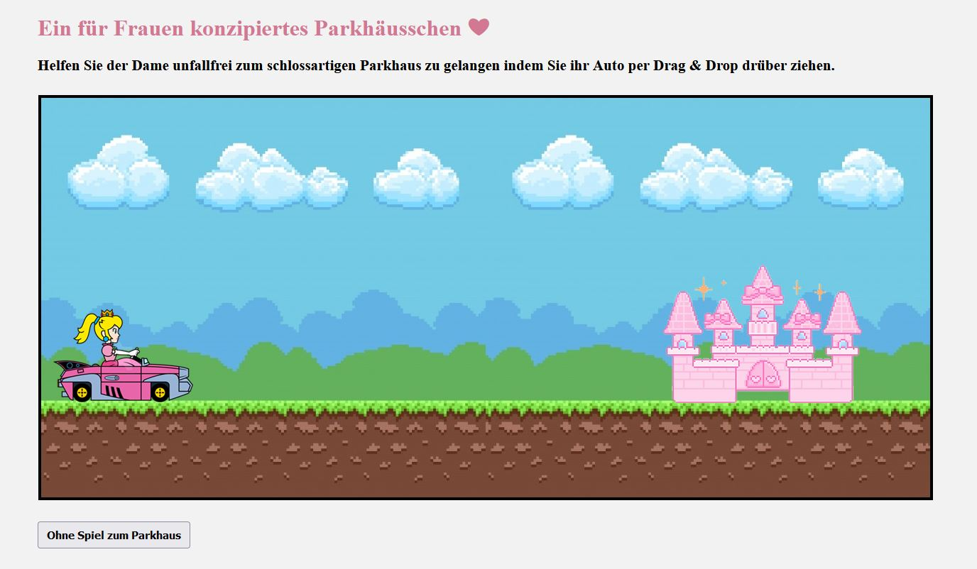

**2.2 Parkhaussimulation**

Über die Buttons ist es dem Benutzer möglich Autos mit zufällig generierter Farbe, sowie Kennzeichen rein- und auch wieder rauszulassen. Dabei wird der Autozähler und die Historie-Tabelle aktualisiert. Sobald das Parkhaus voll ist, erscheint eine Meldung für den Benutzer und es ist nicht möglich ein neues Auto einfahren zu lassen, bis wieder ein Parkplatz frei wird.

Der Preis für die zu zahlende Parkgebühr steigt pro Sekunde und der maximal zu zahlende Gebühr beträgt 25 €. Bei unmittelbarem Verlassen des Parkhauses nach Eintritt muss man nichts bezahlen und die Bezahlung erfolgt automatisch beim Verlassen.

Die Simulation ist auf Grundfunktionalitäten beschränkt, weil ich alleine gearbeitet habe.

